**Τμήμα : Όνομα :**

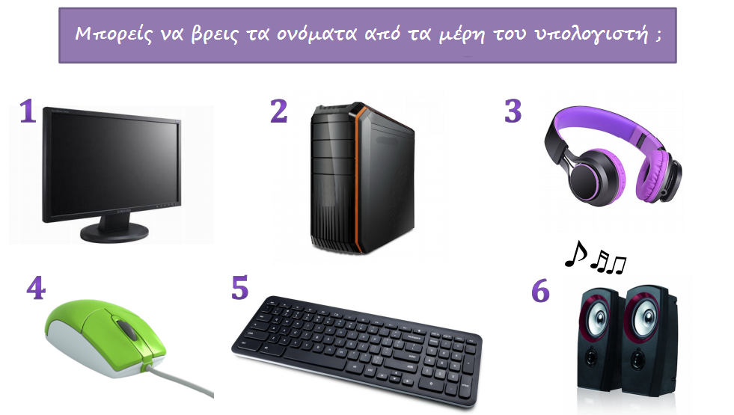

**Μέρη ή μονάδες του υπολογιστή.**

**1.**

**2.**

**3.**

**4.**

**5.**

**6.**

**Σε ποια μονάδα πατάμε για να ανοίξει ο υπολογιστής ;  
 (Γράψτε Χ στο σωστό κουτάκι).**

1. **2. 5.**